Образовательный маршрут
для совместной деятельности родителей с детьми в сети Интернет
«Моя малая Родина!»
Авторы: Колесникова Наталья Александровна,
Мишуткина Валентина Сергеевна - воспитатели
СП «Детский сад «Планета детства» ГБОУ СОШ №7 города Похвистнево
Уважаемые родители!
Этот образовательный маршрут посвящен городу Похвистнево и Похвистневскому району, уникальной природе и истории. Вы имеете возможность прикоснуться вместе с детьми к живой природе, которая полна необыкновенных чудес и является живительным источником духовного и нравственного развития! Предлагаем Вам вместе с ребенком на некоторое время превратиться в путешественников, найти ответы на интересующие вопросы о территории и истории родного края.
Наш образовательный маршрут состоит из нескольких шагов (этапов). Вы можете следовать по данному образовательному маршруту, проводя дома вместе вечера и выходные дни, а можете построить свой новый маршрут, особенно если на каком – то этапе маршрута детей что-то очень заинтересовало и они хотят провести исследование с помощью своего видения и воображения.
Мы понимаем, что есть информация, которая неизвестна даже нам, взрослым. После получения каждой новой информации беседуйте с детьми. Если детям трудно отвечать на вопросы, анализировать полученные знания, начните рассуждать вслух сами. Обратите внимание ребенка на новые слова и их значение и определение. Рекомендуется каждый шаг рассматривать в течение нескольких вечеров, и возвращаться к отдельным, наиболее интересным моментам в последующие вечера.
Надеемся, что представленный Вашему вниманию образовательный маршрут, окажется познавательным, увлекательным и интересным и принесет Вам качественные плоды совместной деятельности с детьми в сети Интернет.
Предлагаем Вам приступить к прохождению маршрута!
Приятного путешествия!
Понедельник. История образования города Похвистнево и Похвистневского района.
Побеседуйте с ребенком на тему истории образования нашего города и района. Расскажите про происхождение названия города. Предложите ребенку придумать сказку про наш город.
Источник: http://www.pohgor.ru/ourcity/history/
Посмотрите видео «История возникновения нашего города» https://ok.ru/video/1135349993729
Посмотрите на старые фотографии город Похвистнево и видео. https://yandex.ru/video/preview/15945197968829855786
https://chronograph.livejournal.com/349988.html

А также фотографии нынешнего города Похвистнево
https://samara.vsedomarossii.ru/city/2476/foto/sight

Вторник. Государственная символика города и района.
Рассмотрите символику города и района. Объясните ребенку что означает герб города. Предложите ребенку нарисовать герб нашего города или придумать свой.
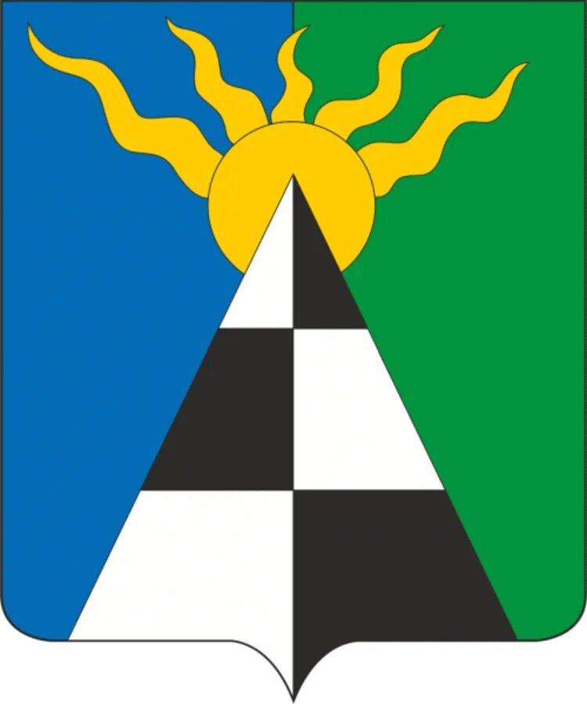
http://www.heraldicum.ru/russia/subjects/towns/pohvist.htm


http://flagiaf.ru/russia/oblasti/samara_o/pohvistnev_r/pohvistnev_r.html

Среда. Природа Похвистневского края.
Природа нашего района богата биологическим разнообразием видов растений и животных. Рассмотрите фотографии природы. Расскажите ребенку про природные памятники нашего края. Объясните, как важно оберегать природу в первозданном виде.
Вы можете вместе выехать за город что бы полюбоваться местными красотами. Предложите ребенку порисовать на природе.
Источник:
https://pohvregion.ucoz.ru/publ/pamjatniki_prirody_kak_estestvennye_prirodnye_kompleksy/1-1-0-18
Большой Кинель https://catcher.fish/enciklopedia/vodoemy/pfo/bol-shoj-kinel/
Гора Копейка https://www.youtube.com/watch?v=PbyK9h91COU
Четверг. География города и района.
Рассмотрите карту Похвистнево и района вместе с ребенком.
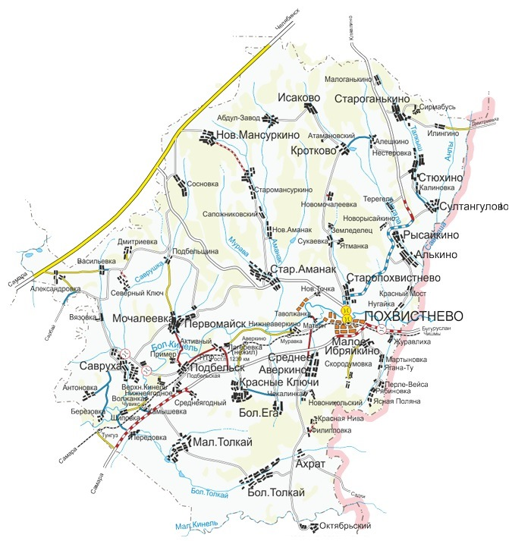
Источник: http://russia-karts.ru/karta-samarskaja-oblast-podrobnaja-s-nas/podrobnaja-karta-pohvistnevo-samarskaja-
Пятница. Национальности города и района. Лучшие люди земли Похвистневской.
Расскажите ребенку про разнообразие национальностей и их языковые, религиозные и культурные различия
Население района составляет 27985 человек. Похвистневский район является многонациональным. Здесь дружно проживают русские, чуваши, татары, мордва и люди других национальностей.
Покажите ребенку мультфильм про различные народы (https://www.youtube.com/watch?v=WFh3Dvk-7JU )
Источник: https://www.youtube.com/watch?v=6fCW93T8uFA
Лучшие люди земли Похвистневской. https://biblioteka-pohgor.smr.muzkult.ru/media/2019/04/17/1258304849/Luchshie_lyudi_vy_p.4.pdf
http://www.pohr.ru/?page_id=18373

Уважаемые родители!
Благодарим Вас, за прохождение образовательного маршрута. Вместе с ребёнком вы познакомились с историей, природой и культурой Похвистнево и Похвистневского района.
Вместе с ребёнком вы познакомились с уникальными местами города Похвистнево и Похвистневского района. Очень важно, чтобы полученные знания пошли на пользу вам и вашим детям.
Для обобщения и закрепления знаний можно задать ребёнку вопросы:
- Что запомнилось больше всего?
- Что узнал нового?
- Какие места хотел бы посетить?

Вместе с детьми познавайте природу и историю Похвистневского края, и пусть вам незаменимым помощником в этом будет не только сеть Интернет, но и чтение познавательной литературы, походы на природу
Надеемся, предоставленная информация оказалась для вас познавательной и интересной и вы с пользой провели это время с ребенком.

